Дефиниране на класове

Автор
Николай Василев

В тази тема...
В настоящата тема ...

Дефиниране на собствени класове
Когато се опитваме да се справим с дадена задача от реалния живот, ние си създаваме опростен модел на заобикалящата ни среда. С понятията от този модел, ние боравим, когато мислим за решението на поставения проблем. Всяка програма, която пишем решава даден проблем от заобикалящата ни среда. За да опишем решението на проблема използвайки модела, който описва средата, ние използваме елементите на обектно ориентираното програмиране (ООП) наречени класове.
[TODO: to be refactored] Пишейки дадена програма, с нея, ние решаваме даден проблем от заобикалящата ни среда. За целта, трябва да се създаде опростен (програмен) модел на заобикалящата ни среда, чрез който програмата ни ще реши проблема. Една от най-силните и примамливи страни на обектно ориентираното програмиране (ООП) е, че този модел може много лесно да бъде изразен, пресъздавайки го в програма. Средството, което ООП използва за описването на модела на една програма (и проблема, който тя решава), се нарича клас. Когато създаваме модела на нашата програма, ние дефинираме собствени класове, които според нас са нужни за решаването на проблема.

Да си припомним: какво са класовете и обектите?
Клас (class) наричаме описание на даден обект от реалността.
Обект (object) наричаме екземпляр от този клас.

Какво съдържа един клас?
Механизъм да създава нов обект от ?текущия? тип ( за не-абстрактни класове)
Информация за базовите класове
Пропертита (Свойства), уместни/свързани за/с проблема
Операции които могат да бъдат използвани

Дефиниция на клас – може да бъде следвана от наследени класове или ?имплементирани? интерфейси
Конструктори (??статични?? и на обекта)
Полета (статични и на обекта)
Свойства (статични и на обекта)
Методи (статични и на обекта)
Събития (статични и на обекта)

Дефиниция на клас – прост пример
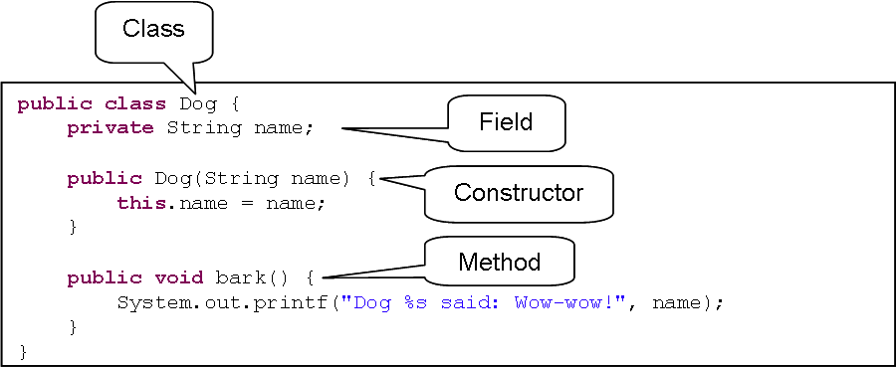

Дефиниране на клас „куче” – пример
схема на класа за котка/куче
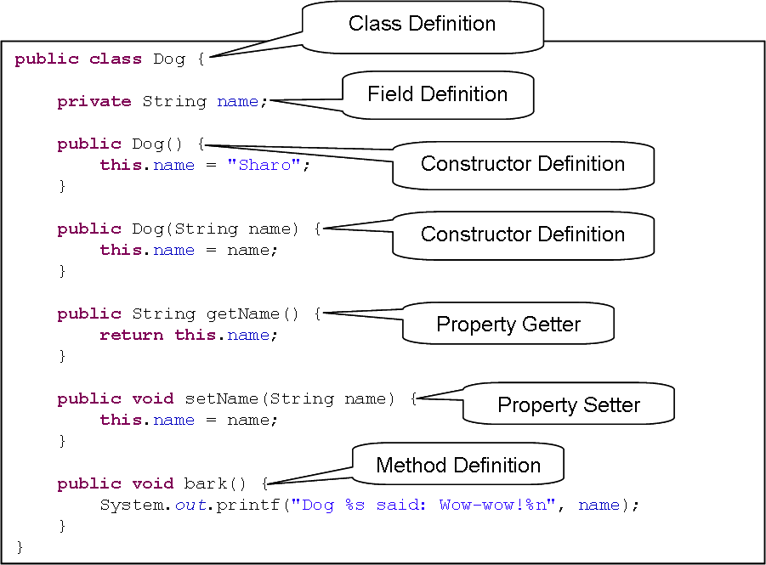

public class Dog {
private String name;

public Dog() {
this.name = "Sharo";
}

public Dog(String name) {
this.name = name;
}

public String getName() {
return this.name;
}

public void setName(String name) {
this.name = name;
}

public void bark() {
System.out.printf("Dog %s said: Wow-wow!%n", name);
}
}

Използване на класове и обекти
...

Как да използваме дефиниран от нас клас?
...

Кучешка среща – пример
...

Кодиране на файловете. Четене на кирилица и Unicode
...

Конструктори
...
Какво е конструктор?
...

Дефиниране на конструктор
...

Конструктор по подразбиране (implicit constructor)
...

Инициализация на полета при дефиниране
...

Преизползване на конструкторите
...

Конструктори – пример
...

Полета
...

Дефиниране на полета в даден клас
...

Видимост на полетата
...

Методи
...

Дефиниране на методи в даден клас
...

Видимост на методите
...

Свойства
...

Свойства – енкапсулация на достъпа до полетата
...

Конвенция за свойствата в Java
...

Метод за четене на стойността свойство
...

Метод за промяна на стойността на свойство
...

Дефиниране и използване на свойства – пример
...

Статични членове на класа
...

Какво е статичен член?
...

Разлика между статични и нестатични членове
...

Статични полета
...

Статични полета – пример
...

Статични методи
...

Статични методи – пример
...

Упражнения
- ...
- ...
- ...
- ...
- ...
...

Решения и упътвания
- ...
- ...
- ...
- ...
- ...
...

